**1.** Последовательность из семи чисел (необязательно целых и положительных) обладает следующим свойством: первое число на 1 меньше суммы оставшихся шести чисел, второе – меньше на 2 суммы оставшихся шести чисел, третье – на 3 и т.д. Последнее число меньше суммы первых шести чисел на 7. Найдите четвертое число этой последовательности.

*Решение:*

Пусть  – данная последовательность, а *S* – сумма всех чисел последовательности. Тогда по условию задачи имеем





………….



Складывая данные равенства и учитывая, что, получаем



.

Тогда

.

*Ответ:* 0,8.

|  |  |
| --- | --- |
| **Оценка в баллах** | **Критерии оценки задания № 1 (11 класс)** |
| **10 (+)** | В представленном решении обоснованно получен верный ответ. |
| **8 (+ −)** | Общая идея и способ решения верные.  Не выполнены некоторые незначительные промежуточные этапы решения или не приведены некоторые незначительные обоснования.  При этом получен верный ответ. |
| **6 (+/2)** | 1. Приведена верная последовательность шагов решения. При этом допущены описки и/или ошибки в вычислениях и преобразованиях, в результате которых может быть получен неверный ответ. 2. Общая идея и способ решения верные. Не выполнены ряд промежуточных этапов решения или не приведены некоторые обоснования. При этом получен верный ответ. |
| **4 (− +)** | Общая идея решения верная. Не выполнены некоторые существенные промежуточные этапы решения или не приведены некоторые существенные обоснования или решение не завершено.  В результате ошибок мог быть получен неверный ответ. |
| **2 (− .)** | 1. Указан верный ответ, но решение неверное или отсутствует. 2. Приведена верная, но незначительная последовательность шагов решения. |
| **0 (−)** | Все случаи решения, которые не соответствуют  вышеуказанным критериям. |

**2.** Решите уравнение  при всех значениях параметров *a* и *b,* при которых один из корней уравнения  равен 4.

*Решение:*

1) Если *a* = 0, то из второго уравнения получаем



Так как  является корнем этого уравнения, то .

При *a* = 0 и  первое уравнение имеет вид  и имеет корни **.**

2) Если , то второе уравнение является квадратным.

По теореме Виета **.** Так как , то 

Рассмотрим первое уравнение .

Пусть , тогда это уравнение будет иметь вид .

Последнее уравнение имеет корни  и  Поскольку , то получаем .

*Ответ:* .

|  |  |
| --- | --- |
| **Оценка в баллах** | **Критерии оценки задания № 2 (11 класс)** |
| **10 (+)** | В представленном решении обоснованно получен верный ответ. |
| **8 (+ −)** | Общая идея и способ решения верные.  Не выполнены некоторые незначительные промежуточные этапы решения или не приведены некоторые незначительные обоснования. При этом получен верный ответ. |
| **6 (+/2)** | 1. Приведена верная последовательность шагов решения. При этом допущены описки и/или ошибки в вычислениях и преобразованиях, в результате которых может быть получен неверный ответ. 2. Общая идея и способ решения верные. Не выполнены ряд промежуточных этапов решения или не приведены некоторые обоснования. При этом получен верный ответ. |
| **4 (− +)** | Общая идея решения верная. Не выполнены некоторые существенные промежуточные этапы решения или не приведены некоторые существенные обоснования или решение не завершено.  В результате ошибок мог быть получен неверный ответ. |
| **2 (− .)** | 1. Указан верный ответ, но решение неверное или отсутствует. 2. Приведена верная, но незначительная последовательность шагов решения. |
| **0 (−)** | Все случаи решения, которые не соответствуют  вышеуказанным критериям. |

**3.** Постройте график функции , если 

*Решение:*

Пусть , тогда 

1) Если , то





2) Если , то





Таким образом, получаем 

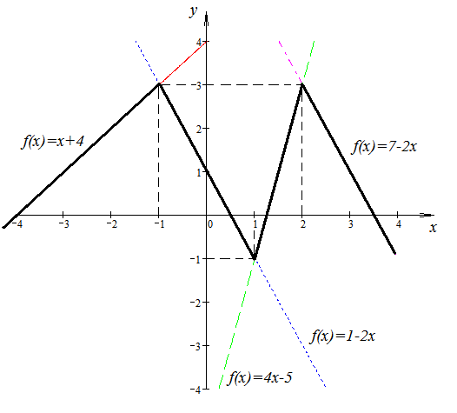

|  |  |
| --- | --- |
| **Оценка в баллах** | **Критерии оценки задания № 3 (11 класс)** |
| **10 (+)** | В представленном решении обоснованно построен верный график. |
| **9 (+.)** | Общая идея и способ решения верные.  Выписано верное выражение для функции, но график не построен или построен неверно. |
| **8 (+ −)** | В выражении для функции и/или на графике функции верно указаны три промежутка и значение функции на этих промежутках. |
| **6 (+/2)** | В выражении для функции и/или на графике функции верно указаны два промежутка и/или значение функции на этих промежутках. |
| **4 (− +)** | В выражении для функции и/или на графике функции верно указан один промежуток и/или значение функции на этом промежутке. |
| **2 (− .)** | 1. Приведен эскиз графика, по виду совпадающий с ответом. Решение неверное или отсутствует. 2. Приведена верная, но незначительная последовательность шагов решения. |
| **0 (−)** | Все случаи решения, которые не соответствуют  вышеуказанным критериям. |

**4.** При осеннем сборе урожая собрали 200 ящиков яблок и рассортировали. На консервный завод отправили более 8%, но менее 14% ящиков от их общего количества. 52% от оставшихся ящиков отправили в магазины, а остальные ящики с яблоками – на хранение. Сколько процентов ящиков с яблоками от общего их количества отправили на хранение?

*Решение.*

Пусть *y* – количество ящиков яблок, которые отправили в магазины и на хранение.

Из условия задачи следует:

.

Итак, возможны следующие варианты:

*y* = 173,174, 175, 176, 177, 178, 179, 180, 181, 182, 183.

Поскольку 0,48*y* является целым числом, то *y* = 175, а 0,48*y* = 84.

На хранение отправили 84 ящиков яблок или 42 %.

*Ответ.*  42 %.

|  |  |
| --- | --- |
| **Оценка в баллах** | **Критерии оценки задания № 4 (11 класс)** |
| **10 (+)** | В представленном решении обоснованно получен верный ответ. |
| **8 (+ −)** | Общая идея и способ решения верные.  Не выполнены некоторые незначительные промежуточные этапы решения или не приведены некоторые незначительные обоснования.  При этом получен верный ответ. |
| **6 (+/2)** | 1. Приведена верная последовательность шагов решения. При этом допущены описки и/или ошибки в вычислениях и преобразованиях, в результате которых может быть получен неверный ответ. 2. Общая идея и способ решения верные. Не выполнены ряд промежуточных этапов решения или не приведены некоторые обоснования. При этом получен верный ответ. |
| **4 (− +)** | Общая идея решения верная. Не выполнены некоторые существенные промежуточные этапы решения или не приведены некоторые существенные обоснования или решение не завершено.  В результате ошибок мог быть получен неверный ответ. |
| **2 (− .)** | 1. Указан верный ответ или количество ящиков, но решение неверное или отсутствует. 2. Приведена верная, но незначительная последовательность шагов решения. |
| **0 (−)** | Все случаи решения, которые не соответствуют  вышеуказанным критериям. |

**5.** Главный офис фирмы окружен круглой стеной радиуса 48 м. Снаружи в 12 м от стены проходит дорожка. Перпендикулярно поверхности стены крепятся одинаковые видеокамеры. Угол обзора видеокамеры равен . Можно ли установить 12 видеокамер, чтобы вся дорожка была под наблюдением?

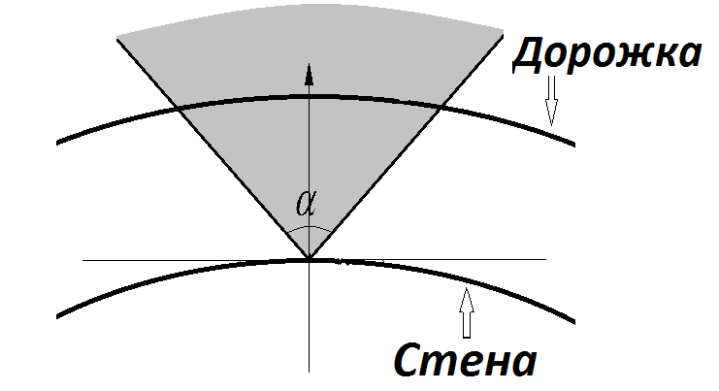

*Решение:*

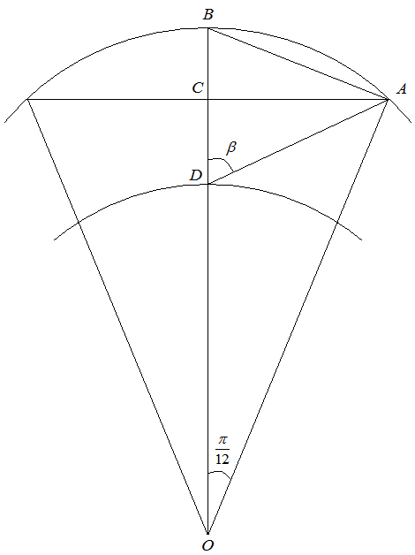Для того чтобы вся дорожка была под наблюдением, необходимо чтобы территории обзора соседних камер имели общую точку на дорожке.

12 видеокамер будет достаточно, если длина стороны правильного 12-угольника будет не больше хорды дуги, которую охватывает одна видеокамера. В нашем случае это соответствует тому, что

.

Сторона правильного *n*-угольника, вписанного в окружность радиуса *R* равна .

Следовательно,

, , а



*(Значения  и  могут быть рассчитаны с помощью калькулятора, который был выдан каждому участнику олимпиады)*

Получаем

.

Таким образом, 12 видеокамер не хватит, чтобы чтобы вся дорожка была под наблюдением.

|  |  |
| --- | --- |
| **Оценка в баллах** | **Критерии оценки задания № 5 (11 класс)** |
| **15 (+)** | В представленном решении обоснованно получен верный ответ. |
| **12 (+ −)** | Общая идея и способ решения верные.  Не выполнены некоторые незначительные промежуточные этапы решения или не приведены некоторые незначительные обоснования.  При этом получен верный ответ. |
| **9 (+/2)** | 1. Приведена верная последовательность шагов решения. При этом допущены описки и/или ошибки в вычислениях и преобразованиях, в результате которых может быть получен неверный ответ. 2. Общая идея и способ решения верные. Не выполнены ряд промежуточных этапов решения или не приведены некоторые обоснования. При этом получен верный ответ. |
| **6 (− +)** | Общая идея решения верная. Не выполнены некоторые существенные промежуточные этапы решения или не приведены некоторые существенные обоснования или решение не завершено.  В результате ошибок мог быть получен неверный ответ. |
| **3 (− .)** | Приведена верная, но незначительная последовательность  шагов решения. |
| **0** | Все случаи решения, которые не соответствуют  вышеуказанным критериям. |

**6.** Среди всех решений неравенства  найти те, для которых выражение  принимает наименьшее значение.

*Решение:*

Множество точек на плоскости, задаваемое неравенством , лежит не выше или на границе параболы .

Пусть величина принимает определенное значение *C.* Тогда множество всех точек плоскости, которые удовлетворяют равенству  лежит на прямой. При этом с ростом *C* прямая сдвигается параллельно самой себе снизу вверх.

Точки удовлетворяющие исходному неравенству и лежащие на прямой , найдутся только в том случае, если эта прямая будет иметь общие точки с данной параболой. При этом значение *С* и, следовательно,  будет наименьшим, если прямая касается параболы в некоторой точке .

Поскольку в точке касания совпадают значения функций и их производные, получаем следующую систему:



При этом .

*Ответ:*

|  |  |
| --- | --- |
| **Оценка в баллах** | **Критерии оценки задания № 6 (11 класс)** |
| **15 (+)** | В представленном решении обоснованно получен верный ответ. |
| **12 (+ −)** | Общая идея и способ решения верные.  Не выполнены некоторые незначительные промежуточные этапы решения или не приведены некоторые незначительные обоснования.  При этом получен верный ответ. |
| **9 (+/2)** | 1. Приведена верная последовательность шагов решения. При этом допущены описки и/или ошибки в вычислениях и преобразованиях, в результате которых может быть получен неверный ответ. 2. Общая идея и способ решения верные. Не выполнены ряд промежуточных этапов решения или не приведены некоторые обоснования. При этом получен верный ответ. |
| **6 (− +)** | Общая идея решения верная. Не выполнены некоторые существенные промежуточные этапы решения или не приведены некоторые существенные обоснования или решение не завершено.  В результате ошибок мог быть получен неверный ответ. |
| **3 (− .)** | 1. Указан верный ответ или его часть, но решение неверное или отсутствует. 2. Приведена верная, но незначительная последовательность шагов решения. |
| **0** | Все случаи решения, которые не соответствуют  вышеуказанным критериям. |

**7.** На собеседовании 39 претендентам на должность финансового аналитика было предложено пройти три испытания. Первое испытание не прошел 21 человек, второе – 23 человека, а третье – 20 человек. Хотя бы одно из первых двух испытаний не прошел 31 претендент, из первого и третьего – 30 претендент, из второго или третьего – 31претендент. На работу взяли всех, кто успешно справился со всеми испытаниями. Сколько человек были приняты на работу, если 7 претендентов не справились ни с одним из испытаний?

*Решение:*

Пусть  – число претендентов, которые не справились с *i*-ым испытанием,  – число претендентов, которые одновременно не справились с *i*-ым и *j*-ым испытанием,  – число претендентов, которые не справились ни с одним из испытаний.

Итак, , , , .

Число претендентов, которые не справились хотя бы с одним из испытаний, *i*-ым и *j*-ым, равно .

Следовательно,

,

,

.

Число человек, которые не справились хотя бы с одним из испытаний равно

,

следовательно, на работу приняли  человек.

*Ответ:* 4 человека.

***Решение может также быть представлено в виде диаграмм Венна или с использованием формулы включений-исключений.***

|  |  |
| --- | --- |
| **Оценка в баллах** | **Критерии оценки задания № 7 (11 класс)** |
| **15 (+)** | В представленном решении обоснованно получен верный ответ. |
| **12 (+ −)** | Общая идея и способ решения верные.  Не выполнены некоторые незначительные промежуточные этапы решения или не приведены некоторые незначительные обоснования.  При этом получен верный ответ. |
| **9 (+/2)** | 1. Приведена верная последовательность шагов решения. При этом допущены описки и/или ошибки в вычислениях и преобразованиях, в результате которых может быть получен неверный ответ. 2. Общая идея и способ решения верные. Не выполнены ряд промежуточных этапов решения или не приведены некоторые обоснования. При этом получен верный ответ. |
| **6 (− +)** | Общая идея решения верная. Не выполнены некоторые существенные промежуточные этапы решения или не приведены некоторые существенные обоснования или решение не завершено.  В результате ошибок мог быть получен неверный ответ. |
| **3 (− .)** | 1. Указан верный ответ, но решение неверное или отсутствует. 2. Приведена верная, но незначительная последовательность шагов решения. |
| **0** | Все случаи решения, которые не соответствуют  вышеуказанным критериям. |

**8.** Восемь студентов университета распределяются на стажировку в восемь банков, в каждый банк – по одному студенту. После рассмотрения кандидатур, оказалось, что первый банк готов взять на стажировку студентов Антонова или Борисова; второй банк – Антонова, Борисова или Васильева; третий банк – Борисова, Васильева или Глебова; четвертый – Васильева, Глебова или Денисова; пятый – Глебова, Денисова или Егорова; шестой – Денисова, Егорова или Жидкова; седьмой – Егорова, Жидкова или Зайцева; наконец, восьмой банк – Жидкова или Зайцева. Сколькими способами можно распределить студентов в банки на стажировку?

*Решение:*

***Решение может также быть представлено в виде дерева с непосредственным подсчетом вариантов.*** *Ниже приводится общий случай.*

Матрица соответствия между банками и студентами имеет вид.

|  |  |  |  |  |  |  |  |  |  |
| --- | --- | --- | --- | --- | --- | --- | --- | --- | --- |
|  | | Банк | | | | | | | |
| 1 | 2 | 3 | 4 | 5 | 6 | 7 | 8 |
| Студент | Антонов | + | + | – | – | – | – | – | − |
| Борисов | + | + | + | − | – | – | – | − |
| Васильев | – | + | + | + | – | – | – | − |
| Глебов | – | – | + | + | + | – | – | – |
| Денисов | – | – | – | + | + | + | – | – |
| Егоров | – | – | – | – | + | + | + | + |
| Жидков | – | – | – | – | – | + | + | + |
| Зайцев | – | – | – | – | – | – | + | + |

Пусть искомое число способов равно .

Если Антонова распределят в первый банк, то для остальных студентов матрица соответствия будет равна

|  |  |  |  |  |  |  |  |  |
| --- | --- | --- | --- | --- | --- | --- | --- | --- |
|  | | Банк | | | | | | |
| 2 | 3 | 4 | 5 | 6 | 7 | 8 |
| Студент | Борисов | + | + | − | – | – | – | − |
| Васильев | + | + | + | – | – | – | − |
| Глебов | – | + | + | + | – | – | – |
| Денисов | – | – | + | + | + | – | – |
| Егоров | – | – | – | + | + | + | + |
| Жидков | – | – | – | – | + | + | + |
| Зайцев | – | – | – | – | – | + | + |

Число способов распределить оставшихся студентов по оставшимся банкам рано .

Если же Антонова распределят во второй банк, то для остальных студентов матрица соответствия будет равна

|  |  |  |  |  |  |  |  |  |
| --- | --- | --- | --- | --- | --- | --- | --- | --- |
|  | | Банк | | | | | | |
| 1 | 3 | 4 | 5 | 6 | 7 | 8 |
| Студент | Борисов | + | − | − | – | – | – | − |
| Васильев | − | + | + | – | – | – | − |
| Глебов | – | + | + | + | – | – | – |
| Денисов | – | – | + | + | + | – | – |
| Егоров | – | – | – | + | + | + | + |
| Жидков | – | – | – | – | + | + | + |
| Зайцев | – | – | – | – | – | + | + |

Следовательно, в первый банк должен будет распределен Борисов, а для остальных студентов матрица соответствия будет равна

|  |  |  |  |  |  |  |  |
| --- | --- | --- | --- | --- | --- | --- | --- |
|  | | Банк | | | | | |
| 3 | 4 | 5 | 6 | 7 | 8 |
| Студент | Васильев | + | + | – | – | – | − |
| Глебов | + | + | + | – | – | – |
| Денисов | – | + | + | + | – | – |
| Егоров | – | – | + | + | + | + |
| Жидков | – | – | – | + | + | + |
| Зайцев | – | – | – | – | + | + |

Число способов распределить оставшихся студентов по оставшимся банкам рано .

Таким образом, искомое число способов распределения студентов в банки на стажировку равно

.

Аналогично рассуждая, получаем

, для .

При этом, , а .

Таким образом, искомое число  равно девятому числу последовательности Фибоначчи, то есть 34.

Действительно,

,

,







.

*Ответ:* 34 способа.

|  |  |
| --- | --- |
| **Оценка в баллах** | **Критерии оценки задания № 8 (11 класс)** |
| **15 (+)** | В представленном решении обоснованно получен верный ответ. |
| **12 (+ −)** | Общая идея и способ решения верные.  Не выполнены некоторые незначительные промежуточные этапы решения или не приведены некоторые незначительные обоснования.  При этом получен верный ответ. |
| **9 (+/2)** | 1. Приведена верная последовательность шагов решения. При этом допущены описки и/или ошибки в вычислениях и преобразованиях, в результате которых может быть получен неверный ответ. 2. Общая идея и способ решения верные. Не выполнены ряд промежуточных этапов решения или не приведены некоторые обоснования. При этом получен верный ответ. |
| **6 (− +)** | Общая идея решения верная. Не выполнены некоторые существенные промежуточные этапы решения или не приведены некоторые существенные обоснования или решение не завершено.  В результате ошибок мог быть получен неверный ответ. |
| **3 (− .)** | 1. Указан верный ответ, но решение неверное или отсутствует. 2. Приведена верная, но незначительная последовательность шагов решения. |
| **0** | Все случаи решения, которые не соответствуют  вышеуказанным критериям. |